Valorisation des solutions bois pour la réhabilitation des bâtiments

Aide à la rédaction de CCTP
Prescriptions particulières

Murs et plafonds intérieurs

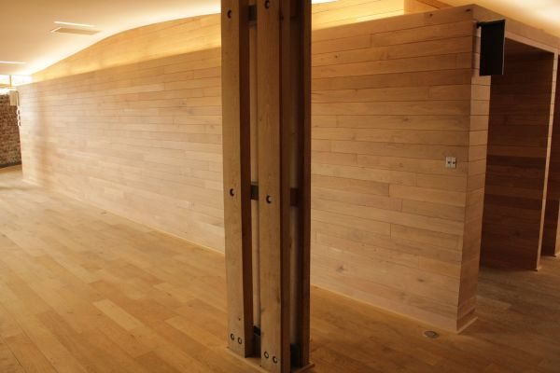

23/06/2017

SOMMAIRE

Références normatives 3
Travaux faisant partie du marché 3
Dispositions de coordination avec les autres entreprises et intervenants 4

Eléments à prendre en compte
Références normatives

Normes actuelles :

- NF EN 14519 (NF B 53-673) : Lambris et bardages en bois massif résineux – Profilés usinés avec rainure et languette
- NF EN 14951 (NF B 53-674) : Lambris et bardages en bois massifs feuillus – Lames profilées usinées
- prNF EN 14915 (NF B 53-675PR) : Lambris et bardages en bois – Caractéristiques, évaluation de conformité et marquage
- NF B 54-090 : Bois – Lambris – Définitions générales des rôles du lambris – Spécifications NF B 54-091 : Bois – Lambris – Lames traditionnelles de lambris en pin maritime
- NF P 23-201 : DTU 36.1 – Travaux de bâtiment – Menuiseries en bois)annulé
- NF P 65-210 : DTU 41.2 – Travaux de bâtiment – Revêtements extérieurs en bois
- NF P 21-204 : DTU 31.2 – Travaux de bâtiment - Construction de maisons et bâtiments à ossature en bois
- NF EN DTU 36-2 en projet

Travaux faisant partie du marché

Sauf spécifications contraires des documents particuliers du marché (DPM), les travaux objets du présent marché comprennent :
- Les études, les dessins d'exécution et de détail des ouvrages ;
- Les dimensions pour la réalisation des réservations nécessaires à l’incorporation des ouvrages ;
- Le repérage des ouvrages (tableau de portes, plan ou autre) ;
- La fourniture des composants en bois ou dérivés du bois et autres matériaux entrant dans la constitution des ouvrages ;
- La fabrication en atelier d’ouvrages ou d’éléments constitutifs d’ouvrages ;
- La fourniture des composants complets ou entrants dans la constitution des ouvrages ;
- Le transport, le déchargement à pied d'œuvre, le stockage des ouvrages et de tous les accessoires nécessaires à leur mise en œuvre ;
- La fourniture seule des huisseries métalliques incorporées dans une paroi en béton banché ;
- La fourniture seule des dormants incorporés à l’avancement dans une cloison plaque de plâtre
- La fourniture, la mise en œuvre et le réglage des dormants incorporés dans une paroi maçonnée ou béton (hors scellement) ;
- L’ajustement, le réglage et la fixation définitive des ouvrages ;
- L’enlèvement des protections provisoires des produits, lorsque l'entreprise a terminé son travail sur le chantier. Néanmoins, si, à la demande spécifique d'un autre corps d'état, du maître d'œuvre ou du maitre d’ouvrage, ces protections provisoires sont maintenues et leur enlèvement n'est pas dû par l'entreprise ;

- L’enlèvement de tous déchets, débris et emballages provenant des travaux du présent lot conformément à l'article traitant de l’évacuation des chantiers et des déchets de la norme NF P 03-001 ;
- La vérification générale du bon fonctionnement des ouvrages avant réception, soit par tranche, soit globalement ;
- La fourniture de la notice d'entretien et de maintenance des ouvrages.

Recommandations de pose

- Les conditions suivantes doivent être remplies :
- Les locaux sont à leur ambiance d’utilisation et protégés contre toute réhumidification.
- Les fenêtres sont vitrées.
- Les plâtres et enduits ou raccords à base de liants hydrauliques sont terminés et secs (20 jours minimum).
- Les parois et les sols des locaux sont nettoyés.
- La pose de lambris vernis en usine doit être entreprise après les travaux de peinturage.
- Les lambris en plafond doivent être posés après les cloisons humides ou les cloisons en carreaux de plâtre.
- La pose de lambris sur support continu ne peut se faire que sur panneaux dérivés du bois.

Dispositions de coordination avec les autres entreprises et intervenants

Données essentielles à fournir à l’entreprise :
- Le maître d’ouvrage ou son représentant fournit les informations précises et claires nécessaires à la réalisation des ouvrages où il est décrit par type d’ouvrage les éléments suivants :
  - la destination ;
  - es exigences spécifiques, notamment celles décrites aux NF DTU 36.2 P1-1 (CCT) et P1-2 (CGM) ;
  - les performances requises s'il y a lieu (résistance mécanique, étanchéité à l'air, réaction et résistance au feu, isolation acoustique, ventilation, …) ;

NOTE 1 Dans le cas de nécessité d’une ventilation sous le vantail, l’information doit être communiquée avant commande des dormants (huisseries ou bâtis).

  - les matériaux constitutifs ;
  - les quincailleries et équipements spécifiques et/ou complémentaires ;
  - les dimensions ;
  - le repérage et la localisation ;
  - Le tableau des blocs-portes (caractéristiques techniques, équipements, localisations, repères, etc.) ;
  - les finitions éventuelles.

NOTE 2 En cas d’une finition prévue, ces informations peuvent être fournies sous forme de descriptions, plans, détails, tableaux des portes, etc.

- Le maitre d’ouvrage ou son représentant fournit également à l’entrepreneur les éléments suivants :
  - Les plans et dessins définissant les caractéristiques techniques et dimensionnelles des parois recevant les ouvrages ;
  - Les dispositions prévues pour l'exécution des travaux (accessibilité, stockage, manutention, gardiennage, etc.) ;
  - Le calendrier général ;

